01工作日记
安全活动、培训记录、运行分析自动生成工作日志，工作日记生成日期应与工作时间相对应，目前是与填写时间对应。
参加人员：做成导出后 =前两个人姓名+N个人（总人数）。如：陶凤海卢关柱等15人

07接地装置检测记录
这是填写内容
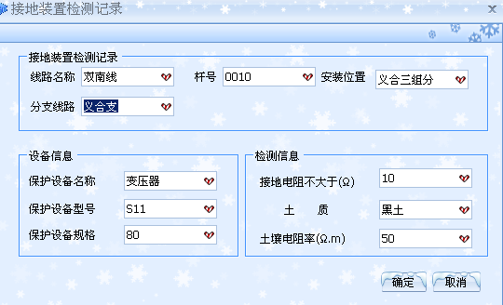
这是导出情况：
问题：1.安装位置应该改叫“分线路”2..线路名称没有导出来。
3.“义合支支”“义合三组分分”的情况需要解决。

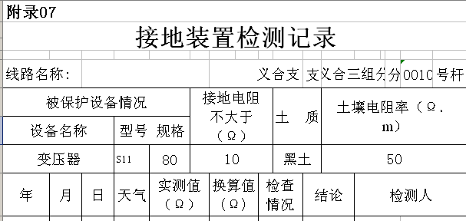
附录22报修服务修理票
2.编号存档联（正确）和使用联编号（不正确）不一致。
3.修理负责人、修理人员、值班受理人，填写后没导出来。（注：黄色填充部分填写后没有导出来，红色填充部分是不但没倒出来还凭空多出个“曲百东’）

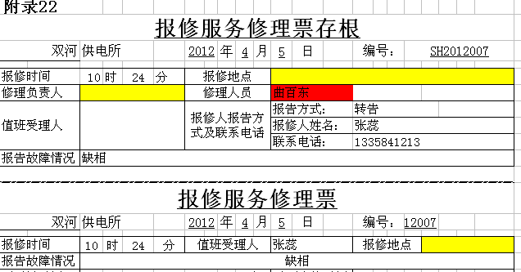

18设备评级表
- 设备评级是分别以线、变台、变压器、开关为单位进行评级的（看26种簿册实例）（以每条线为单位分别直接列出所有线路、所有变台、所有变压器、所有开关的名称）
- 设备单元选项做成：线，变台，变压器，断路器，开关。
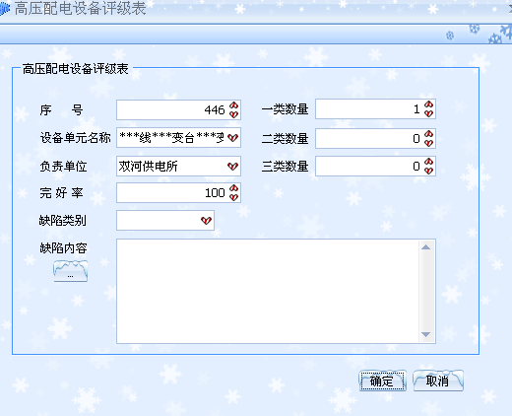

19完好率汇总表
缺少柱上开关项（比如双河供电所，在设备里已经添加了开关，导出时还是没有）

25双电源协议书
还是原来问题
甲方名称应为“绥化市郊农电局”不应该是“绥化市农电局”
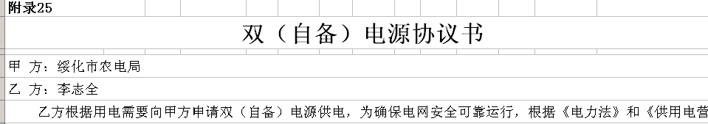

编辑窗口中 电压下拉表应做成220v, 380v 并且能够默认手工输入的任何数值。
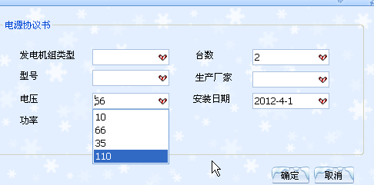

26电力线路防护通知书
- 填写后导出时出现“服务器不可用”
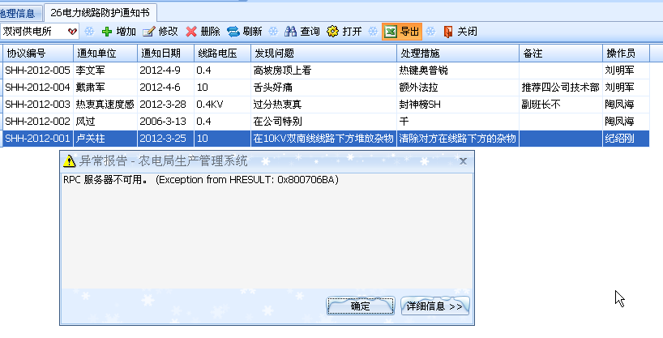
- 绥化市郊农电局（凡是簿册中单位名称“绥化市农电局”的均改成“绥化市郊农电局）
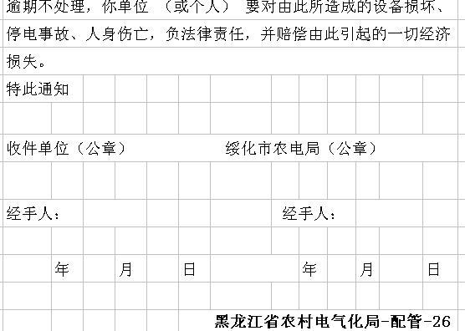

23设备产权维护界限划分
2.
附录23
配电设备产权、维护范围协议书
协议第 |  |  | SJ | 2012 | 001 | 号
绥化市农电局：
双河畅源米业：
为加强配电设备维护、试验工作，确保设备安全供电,双
方认为必须明确设备的产权与维护范围。 根据原电力工业部
《供电营业规则》的有关规定，经协商确定：
10 | KV | 双东 |  | 线 | 斗胜 |  |  |  | 支 | 5 | 号杆
A.有熔断器的：以熔断器静触头
处为分界点。电源侧产权属绥化市农电局，负荷侧属双河畅源米业
供电设施的运行管理维护范围，按产权归属确定。
协议签订单位：双河畅源米业
绥化市农电局（公章） |  |  |  |  |  | 产权单位（公章）
代 表 人： 代 表 人： |  |  |  |  |  |  | 代 表 人：
签订日期： |  |  | 2011 | 年 | 4 | 月 | 10 | 日
设备产权分界简图
 |  |  |  | 5号杆 |  | 10KV斗胜支
 |  |  |  |  | 10
 |  |  |  |  | KV
 |  |  |  | 6号杆 | 杨
 |  |  |  |  | 永
 |  |  |  |  | 亮
 |  |  |  |  | 灌
 |  |  |  |  | 溉
 |  |  |  | 7号杆 | 支
 |  |  | 配电设备产权维护范围协议书-配管-23
- 窗口所取信息不全面，设备产权维护范围协议书的所有红字部分均应在窗口中列出填写。
- 设备产权分界简图由使用人根据实际绘制，在窗口下拉列表中列出电杆（圆圈） 直线 箭头等符号供绘图时选用。
- “签协议地点”应有选项信息：所会议室 所长办 配电班。
4.填写以后导出还是原实例，不是填写内容。
5.填写结束后对应的工作日志没有自动生成。工作日志的取值：“日期”选签订日期其他参见流程。
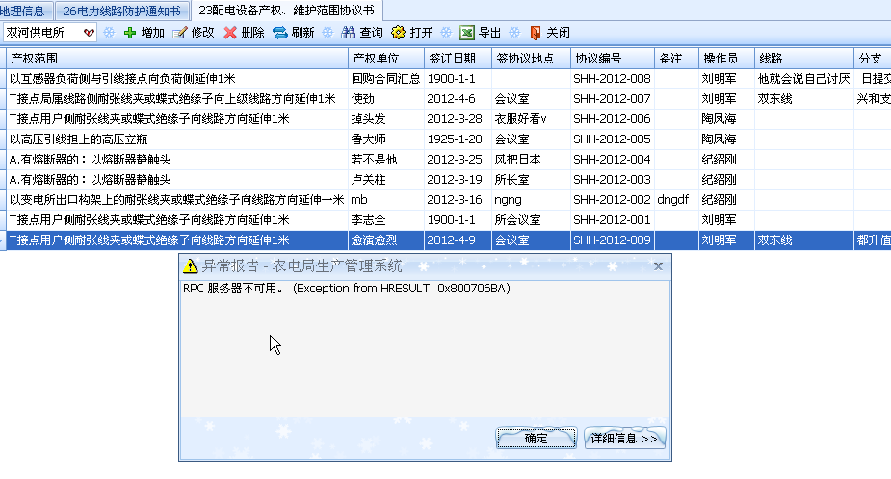

10配电变压器汇总表
导出格式不对，上次漏改，做时可对照26种簿册实例

11配电变压器卡片
1.配电变压器卡片中红字部分是固定值，做成固定值并直接导出就行了
相别：三相。
一次电压10kV, k小写 V大写
二次电压0.4kV , k小写 V大写.
周波：50HZ
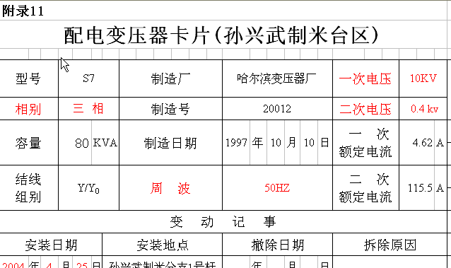

2.下边编辑窗口中 分接头位置、首端电压、首端电流、末端电流 取消下拉列表选择全部手工录入即可
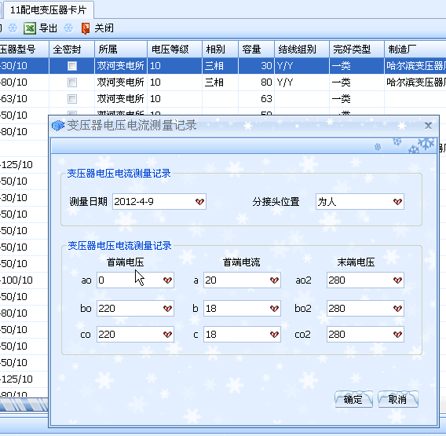

3.一次电压是10 kV,不是10.00 kV二次电压是0.4 kV,不是0.40 kV
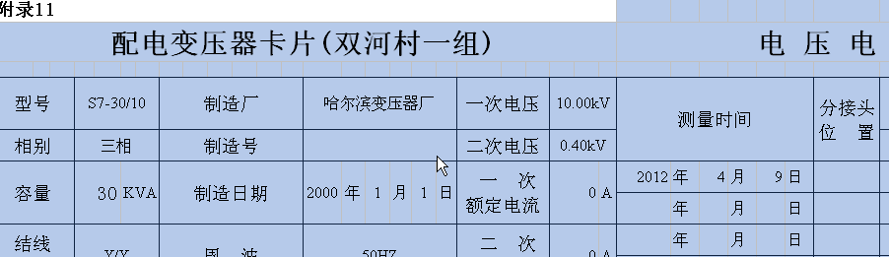

06设备巡视及缺陷消除记录
没有缺陷时，消除情况栏不应该出现消除时间（应该是空的）
